令和5年8月31日（通巻第221号）
ボウルズ・ジャパン ブリテン
発行元：認定NPO法人ローンボウルズ日本 総務部

一般情報など
- ローンボウルズの動画公開について
情報提供者：BJ次世代開発部 部長 吉中 康子
★ローンボウルズを始めよう！再生リスト（３本合体）URL
https://www.yuotube.com/playlist?list=PLLfv2FSVLUVKXUWdpaG7vFlxwpA-5SUOi
個別URLは以下です。
１）30秒でわかるローンボウルズ
https://youtu.be/jBqHrhvD4nU
- 広げよう！ローンボウルズの輪!
https://youtu.be/BhbDja2RuFE
３）2023年度 男子・女子シングルス関西選手権ニュース映像
https://youtu.be/4k2AC89S-co

2023年8月の行事、活動などの結果
（１）第2回BJ定期理事会開催
日時：8月13日（日）13：00～17:00
場所：ZoomによるWeb会議
参加者：2023/2024年度理事会メンバー（定数 25名）
出席者16名 委任状提出者5名 欠席者4名
陪席者 3名
議題：１．選手選考委員会規程（案）の新規制定について審議
条文の一部を修正した案について採決の結果、
賛成13票 反対6票 棄権2票 で採択された。
但し、手続き的に残った部分があるため、施行時期はあらためて決定する
ことになった。
２．2024年度日本選手権大会の計画案の検討
種目別日程および会場が次のように決定した。
種目 | 日程 | 会場 | 出場チーム数割り当て |  |  |  | 合計
 |  |  | 関東地区 | 関西地区 | 海外地区 | 前年ﾁｬﾝﾋﾟｵﾝ
男子ｼﾝｸﾞﾙｽ | 11/23- 24 | 立川 | 3 | 3 | 1 | 1 | 8
女子ｼﾝｸﾞﾙｽ | 11/9- 10 | しあわせの村 | 4 | 6 | 1 | 1 | 12
男子ﾍﾟｱｰｽﾞ | 10/26- 27 | 立川 | 3 | 3 | 1 | 1 | 8
女子ﾍﾟｱｰｽﾞ | 10/5- 6 | しあわせの村 | 4 | 6 | 1 | 1 | 12
男女ﾌﾘｰﾄﾘﾌﾟﾙｽﾞ | 9/14- 15 | YC&AC | 3 | 3 | 1 | 1 | 8
男女ﾌﾘｰﾌｫｱｰｽﾞ | 12/7- 8 | 明石 | 3 | 3 | 1 | 1 | 8

（２）2023年度アンチドーピング研修会開催
主催：BJ障がい者ローンボウルズ部
日時：８月１１日（金）１３時～１５時
会場：しあわせの村保養センターひよどり研修室
講師：スポーツ・ファーマシスト浅田圭一氏
受講者：15名
研修内容：JADA（日本アンチドーピング機構）の教材「クリーン・アスリート・ガイド」
を用いて、今回は特に禁止物質について学習した。医薬品については検察ツール
であるGlobal DROで調べることにより確実に禁止物質が含まれているか否かが
判断できるが、厄介なのは漢方とかサプリメントは何が含まれているかが明確に
は分かりにくいので、できれば摂取しないのがベターであるが、どうしても摂取が必要な場合はよほど慎重にスポーツ・ファーマシストなどの専門家に相談し調べてもらう必要のあることが、具体的な実例と共に紹介された。
（３）世界選手権大会が開始
主催：World Bowls
主管：Bowls Australia
会場：オーストラリア・ゴールドコーストの５会場
ブロードビーチ・クラブ､､マーメイドビーチ・クラブ､クラブ・ヘレンスヴェイル
マスグレイブヒル・クラブ、パラダイスポイント・クラブ
日程および出場選手：
日程 | 種目 | 出場選手
8/29(火) –  9/3(日) | 障がい者ﾍﾟｱｰｽﾞ | 溝口満輝、児島久雄（以上、兵庫車いす）
 | 男子ﾍﾟｱｰｽﾞ | 大平貴士（ｵｰｽﾄﾗﾘｱｸﾗﾌﾞ）､廣内鐵也（LC京都）
 | 男子ﾄﾘﾌﾟﾙｽﾞ | 佐藤寿治、江村健一、長谷部健太（以上、ｵｰｽﾄﾗﾘｱｸﾗﾌﾞ）
 | 女子ｼﾝｸﾞﾙｽ | 黒原恵子（ｵｰｽﾄﾗﾘｱｸﾗﾌﾞ）
 | 女子ﾌｫｱｰｽﾞ | 阿比留さゆり（LC京都）、佐藤正子、松岡 緑、  江村裕子（以上、ｵｰｽﾄﾗﾘｱｸﾗﾌﾞ）
9/5(火) –  9/10(日) | 女子ﾍﾟｱｰｽﾞ | 阿比留さゆり（LC京都）、黒原恵子（ｵｰｽﾄﾗﾘｱｸﾗﾌﾞ）
 | 女子ﾄﾘﾌﾟﾙｽﾞ | 佐藤正子、松岡 緑、江村裕子（以上、ｵｰｽﾄﾗﾘｱｸﾗﾌﾞ）
 | 男子ｼﾝｸﾞﾙｽ | 長谷部健太（ｵｰｽﾄﾗﾘｱｸﾗﾌﾞ）
 | 男子ﾌｫｱｰｽﾞ | 廣内鐵也（LC京都）、大平貴士、佐藤寿治、  江村健一（以上、ｵｰｽﾄﾗﾘｱｸﾗﾌﾞ）
（４）女子ペアーズ関東選手権大会兼日本選手権大会関東地区予選会
主催：関東ローンボウルズ協会
場所：立川市昭和記念公園ローンボウルズ場
日時：8月6日（日） 10時～12時
参加チーム数：２チーム
競技方式：参加2チームだけのため直接対戦1試合にて実施
一人３球ⅹ８エンド（60分の時間制限付き）
結果： Δ＝総得失点差
順位 | クラブ名 | 選手名 | 成績
1位 | 東京LBC | 小林麻衣子、髙山紗生 | 11-6、勝ち点3、△+5
2位 | YC&AC | Yuko Sasaki、Yoko Ishiguro | 6-11、勝ち点0、△-5

・９月23（土）～24（日）にYC＆ACで開催される女子ペアーズ日本選手権大会へは
参加2チームだけのため両チームの出場が決定しました。

（５）2023年度U-25関西選手権大会
主催：関西ローンボウルズ協会
場所：明石公園ローンボウルズ場 日時：8月12日（土）９時～１６時
参加選手：９名（LC京都から４名、LB高知から３名、明石ジュニア教室から２名）
競技方式：男女フリー・シングルス戦 選手９名を抽選により１グループ３名ずつの３グループに分け、予選ラウンドはグループ内の総当たり戦（一人当たり２ゲーム）を実施し、グループ内で１位から３位を決定する。
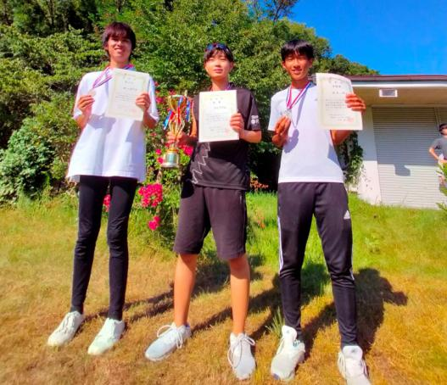
決勝ラウンドは予選１位の３名、予選２位の３名、
予選３位の３名にて、それぞれ総当たり戦
（一人当たり２ゲーム）を実施して、
その順位により、最終順位を決定する。
なお熱中症対策のために、１ゲームは予選、
決勝ラウンド共に一人４球の６エンド戦とした。
結果：予選ラウンド Δ＝得失点差
 |  | 島瑚々奈 | 和田 翔 | 岡本直樹 | 成績 | 予選順位
A1 | 島瑚々奈（京都） |  | ×4：8 | ×3：7 | 0勝2敗、Δ＝-8 | 3
A2 | 和田 翔（高知） | 〇8：4 |  | ×0：10 | 1勝1敗、Δ＝-6 | 2
A3 | 岡本直樹（京都） | 〇7：3 | 〇10：0 |  | 2勝0敗、Δ＝14 | 1
 |  | 島 隆叶 | 長本祐太 | 長島一颯 | 成績
B1 | 島 隆叶（京都） |  | ×5：8 | ×1：8 | 0勝2敗、Δ＝-10 | 3
B2 | 長本祐太（高知） | 〇8：5 |  | △3：3 | 1勝1分、Δ＝3 | 2
B3 | 長島一颯（明石） | 〇8：1 | △3：3 |  | 1勝1分、Δ＝7 | 1
 |  | 坂田諒介 | 島 彪我 | 宮崎莉々 | 成績
C1 | 坂田諒介（高知） |  | 〇7：1 | ×4：6 | 1勝1敗、Δ＝4 | 1
C2 | 島 彪我（京都） | ×1：7 |  | 〇7：1 | 1勝1敗、Δ＝0 | 2
C3 | 宮崎莉々（明石） | 〇6：4 | ×1：7 |  | 1勝1敗、Δ＝-4 | 3
決勝ラウンド Δ＝得失点差
 |  | 岡本直樹 | 長島一颯 | 坂田諒介 | 成績 | 最終順位
A1位 | 岡本直樹（京都） |  | 〇10：0 | 〇10：4 | 2勝0敗、Δ＝16 | 1
B1位 | 長島一颯（明石） | ×0：10 |  | 〇9：6 | 1勝1敗、Δ＝-7 | 2
C1位 | 坂田諒介（高知） | ×4：10 | ×6：9 |  | 0勝2敗、Δ＝-9 | 3
 |  | 和田 翔 | 長本祐太 | 島 彪我 | 成績
A2位 | 和田 翔（高知） |  | ×2：10 | 〇6：2 | 1勝1敗、Δ＝-4 | 5
B2位 | 長本祐太（高知） | 〇10：2 |  | 〇10：2 | 2勝0分、Δ＝16 | 4
C2位 | 島 彪我（京都） | ×2：6 | ×2：10 |  | 0勝2分、Δ＝-12 | 6
 |  | 島瑚々奈 | 島 隆叶 | 宮崎莉々 | 成績
A3位 | 島瑚々奈（京都） |  | ×1：10 | ×3：9 | 0勝2敗、Δ＝-15 | 9
B3位 | 島 隆叶（京都） | 〇10：1 |  | ×2：13 | 1勝1敗、Δ＝-2 | 8
C3位 | 宮崎莉々（明石） | 〇9：3 | 〇13：2 |  | 2勝0敗、Δ＝17 | 7

（６）男子ペアーズ関東選手権大会兼日本選手権大会関東地区予選会
主催：関東ローンボウルズ協会
主管：横浜地区クラブ
場所：YC＆ACローンボウルズグリーン
日時：8月26日（土）９時～17時
参加チーム数：5チーム
競技方式： 5チーム総当たり戦
一人3球×8エンド（60分の時間制限付き）
結果：
順位 | クラブ名 | 選手名 | 勝分負 | 勝ち点
1位 | YC&AC | Terry Potticary、Ed Usuda | 3-0-1 | 9
2位 | 東京LBC | 田中希望、松原敬之 | 2-1-1 | 7
3位 | YC&AC | Toshiharu Kurosawa、Shigemitsu Ito | 2-0-2 | 6
4位 | YLBC | 村瀬康、依田成史 | 1-1-2 | 4
5位 | YC&AC | Hideaki Ando、Toshiaki Arai | 1-0-3 | 3

＊今回の大会の上位４チームが、12月2日（土曜）～3日（日曜）に神戸しあわせの村にて
開催予定の男子ペアーズBJ日本選手権大会に出場することになります。

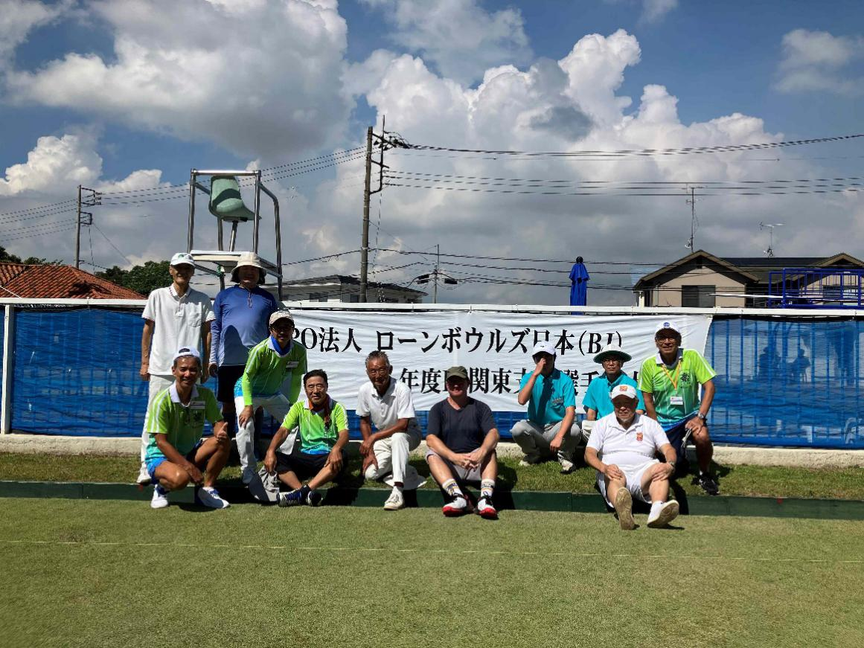

（７）明石公園ジュニア・ローンボウルズ教室（第10回目）を開講
日時：8月27日（日）9:30～12:00
場所：明石公園ローンボウルズ場
実施内容：9:30～12:00実技練習 エリミネーター・ドリルで実戦的にドロー精度の向上をはかる。
エリミネーター・ドリルでの実践は高校生と中学生２名の計３名で行ったが、
第１回目では２エンドで終了し、後３回は３エンドまでで終了となったが、初めてとして
は上出来で、ドローの精度向上が順調に上達している。
小学生３名はミドルの距離で半径１Ｍにいれる練習を繰り返し実施。
その後ミニゲームで実践練習を実施した。
参加者：受講生6名 (高校生1名、中学生２名、小学生3名)
指導者：4名（長島、前林、小林、藤川）

（８）Aリーグカップ2023年後期大会（第3，4節）
主催：関西ローンボウルズ協会
主管：Ａリーグ実行委員会
場所：明石公園ローンボウルズグリーン
日時：8月6日（日）、20日（日）9：00～12:00
結果：8月20（日）第4節終了後の成績。
 | A-1リーグ | A-2リーグ
１位 | 関 政美（ALBC） 50点 | 奥谷和子（ALBC） 48点
2位 | 西條和子（ALBC） 48点 | 垣内紀子（ALBC） 45点
3位 | 長島俊和（ALBC） 39点  森 紘一（学園ワイズ） | 山崎清子（ALBC） 44点

（９）SVリーグ2023年度前期大会（第9，10節）結果
主催：関西LB協会SVリーグ実行委員会
リーダー：LC京都、会計：兵庫車いす、記録：神戸タッチャーズ
場所：神戸市しあわせの村ローンボウルズグリーン
日時：8月5日（土）、19日（土）9:00～12:00
競技結果：8月19日で前節終了での最終成績。 表彰式は１０月７日に実施する予定。
順位 | 1位 | 2位 | 3位 | 4位 | 5位 | 6位 | 7位 | 8位 | 9位 | 10位
チーム名 | 学園-A | 兵庫車  椅子A | ﾀｯﾁｬ-ｽﾞ-C | 学園-B | ﾀｯﾁｬ-ｽﾞ-A | LC  京都 | 兵庫車  椅子B | ALBC | ﾀｯﾁｬ-ｽﾞ-B | 村人  クラブ
勝点 | 45 | 35 | 29 | 29 | 27 | 23 | 22 | 20 | 16 | 16
得失点差 | +111 | +36 | +7 | -3 | +1 | +28 | －22 | －69 | －23 | －66
得点合計 | 203 | 158 | 133 | 136 | 145 | 158 | 122 | 112 | 125 | 114

（１０）Mリーグ2023年度前期大会（第9,10節）結果
主催：関西LB協会 主管：Mリーグ実行委員会
場所：神戸市しあわせの村ローンボウルズグリーン
日時：8月9日（水）、26日（土）9:00～12:00
競技結果：8月26日終了時点での成績（出席率 70% 以上が対象）8月９日は猛暑で中止
順位 | 氏 名 | 平均ポイント | ポイント合計 | 出場試合数
１位 | 南川義和（神戸学園ワイズズ） | 6.077 | 79.0 | 13
2位 | 野上京子（神戸タッチャーズ） | 5.833 | 70.0 | 12
3位 | 藤川 辰美（神戸学園ワイズ） | 5.800 | 87.0 | 15
 | 小野 叶子 （神戸ボウルズ） | 5.800 | 87.0 | 15

2023年9月,10月の計画、予定
（１）BJ理事連絡会（Zoom Ｗeb会議）令和5年度（第４、5回）開催
日時：9月30日（土）、10月28日（土）20：00～21:30
場所：ZoomによるWeb会議
参加者：2023/2024年度理事会メンバー、オブザーバーも歓迎
内容：追って連絡
（２）Champion of Champions 大会（各国のシングルスチャンピオンだけが出場できる選手権大会）主催：World Bowls
主管：Bowls Australia
場所：オーストラリア・ゴールドコースト・Robina Bowls Club
日時：９月12日（火）～９月１６日（土）
出場者：小山 潤（LC京都）、松岡 緑（オーストラリアクラブ）

（３）アジア・パラ競技大会ローンボウルズ種目
主催：アジア・パラ競技大会実行委員会
後援：IBD（国際障がい者ローンボウルズ連盟）
助成：日本パラスポーツ協会
場所：中国浙江省杭州市ローンボウルズ競技場（屋外 ８リンク人工芝グリーン２面）
日時：10月22日（日）～10月28日（土）
出場者：選手 児島久雄、松本節子（兵庫車いすクラブ） シングルス種目に出場
マネジャー 廣内鐵也（LC京都） サポーター 松本道徳（兵庫車いすクラブ）

（４）関西地区初級者ローンボウルズ大会
主催：関西ローンボウルズ協会
サポートクラブ：学園ワイズ、神戸タッチャーズ
場所：しあわせの村ローンボウルズグリーン
日時：9月3日（日）９時～17時

（５）男女フリートリプルズ日本選手権大会
主催：BJ技術・競技部
主管：関西LB協会
場所：しあわせの村ローンボウルズグリーン
日時：9月9日（土）、10日（日） ９時～17時

（６）女子ペアーズ日本選手権大会
主催：BJ技術・競技部
主管：関東LB協会
場所：YC＆ACローンボウルズグリーン
日時：9月23日（土）、24日（日）９時～17時

（７）男女フリーフォアーズ日本選手権大会
主催：BJ技術・競技部
主管：関東LB協会
場所：立川市昭和記念公園ローンボウルズグリーン
日時：10月7日（土）、8日（日） ９時～17時

（８）全日本障がい者選手権大会
主催：BJ障がい者LB部
主管：兵庫車いすクラブ
場所：しあわせの村ローンボウルズグリーン
日時：10月8日（日） ９時～17時

（９）女子シングルス日本選手権大会
主催：BJ技術・競技部
主管：関東LB協会
場所：YC＆ACローンボウルズグリーン
日時：10月21日（土）、22日（日）９時～17時

（１０）2023年度秋季神戸市長賞大会
主催：関西LB協会
サポートクラブ：学園ワイズ、タッチャーズ、村人クラブ
場所：しあわせの村ローンボウルズグリーン
日時：10月29日（日）９時～17時

（１１）Aリーグカップ2023年後期期大会(第5,6,7,8節)
主催：関西ローンボウルズ協会 主管：Ａリーグ実行委員会
場所：明石公園ローンボウルズグリーン
日時： 9月3日（日）、17日（日）、10月1日（日）、15日（日）9：00～12:00
参加申込み：誰でも参加できます。参加希望者は当日30分前までに来場し受付に申出る。

（１２）SVリーグ2023年度 後期大会(第1,2節)
主催：関西LB協会
主管：SVリーグ実行委員会
ALBC（統括）、村人クラブ（会計）、学園ワイズ（記録）
場所：神戸市しあわせの村ローンボウルズグリーン
日時：１０月７日（土）、21日（土）
10月からは13:00～16:00（12時45分までに受付完了のこと）
競技内容：10チームが参加し、ペアーズ戦を２ゲーム行う。

（１３）Ｍリーグ2023年度 前期大会（第11,12節)
主催：関西LB協会
主管：Mリーグ実行委員会
場所：神戸市しあわせの村ローンボウルズグリーン
日時： 9月13日（水）、27日（水）
9:00～12:00（8時45分までに受付完了のこと）
競技内容：チーム編成は当日の抽選にて決定。参加人数によりペアーズ、トリプルズ、
フォアーズ戦を行う。8エンド戦を2ゲーム行う。
参加申込み：事前申込みは不要。当日、会場への来場で可。チーム編成は当日の抽選にて決定。

（１４）明石公園ジュニア・ローンボウルズ教室（第11回、12回）を開講予定
日時：9月24日（日）、10月22日（日）、 9:30～12:00
場所：明石公園ローンボウルズ場
実施内容：9:30～10:00座学、 10:00～12:00 実技

- 「垂水区民スポーツの日」イベントへの参加
主催：垂水区役所 協力：関西ローンボウルズ協会 他
場所：垂水スポーツガーデン 神戸市垂水区平磯１丁目１－５
日時：10月14日(土） 10：00～15:00
内容：ローンボウルズ体験会を開催する

